1. 系统概述
RS-LB-100 是我司为监测油烟实时值、管道风速风量实时值、净化器运行状态、风机运行状态的场合所研发的一款多功能监控主机，可根据设置的上下限值产生报警信息，可将数据通过以太网口、GPRS无线实时上传。
油烟监测仪上传7路通道数据，7路通道数据分别为油烟值、净化器断电电压报警状态、风机断电电压报警状态、管道实时风量值、管道风速值、油烟管道温湿度值、净化器断电电流报警状态。
油烟监测仪带有GPRS上传功能，GPRS上报实时数据。设备内置大屏液晶，界面友好易操作。内置实时时钟，可显示实时数据和系统时间。

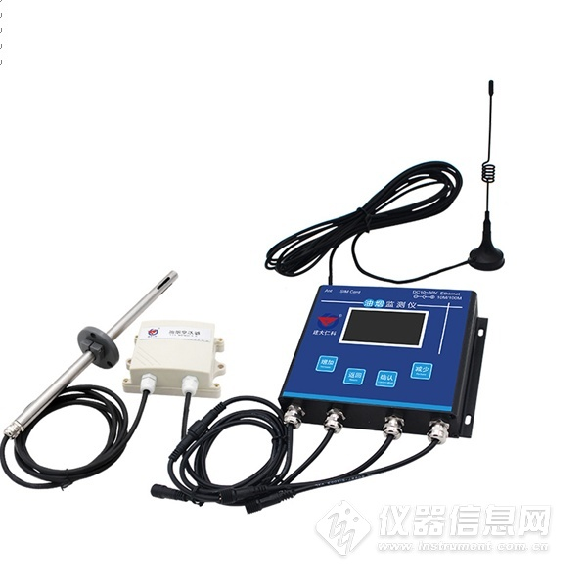

1.1 功能特点
■ 实时监测油烟值，并可以设置超限报警值，关联一路继电器有源输出。
■ 能够检测净化器和风机是否正常运行，检测净化器报警来源可选电压检测或者电流检测，电流检测通过互感器检测电流，检测风机报警来源固定为电压检测。
■ 能够检测管道实时风速和风量值，并可以设置报警值下限值；并且可以同时检测管道实时温湿度值。
■ 两个工作时间段设置，在工作时间段内报警，在工作时间段外不报警。
■ 1路RJ45网口，可将监测数据上传至远端监控软件平台。
■ 1路多功能GPRS通信接口，插入一张手机卡便可将数据上传至远端监控软件平台。
■ 直流10~30V宽电压供电。
■ 设备唯一8位地址，易于管理识别，可搭配我司的多种软件平台。

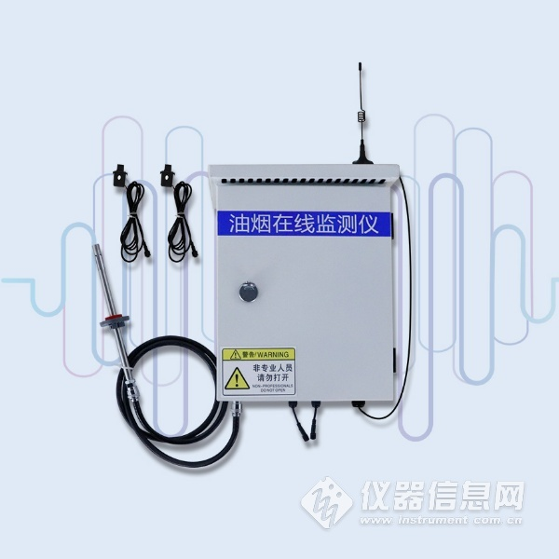

1.2 技术参数
参数名称 | 范围或接口 | 说明
通信接口 | RJ45网口 | 通过网口方式上传数据
 | GPRS无线 | 通过GPRS方式上传数据
油烟值 | 0~20mg/m³ | 上传值是实际值的100倍
净化器断电电压检测 | 0或者1000 | 电压或者电流检测
风机断电电压检测 | 0或者1000 | 电压检测
风量值 | 和风速及截面积有关 | 浮点型值
风速值 | 量程为0~30.0m/s | 上传值是实际值的10倍
1路继电器有源输出 | 继电器干接点输出 | 继电器容量：250VAC/30VDC 5A  本继电器关联到油烟通道的上限，用作报警或自动控制。红色线输出正，黑色线输出负。
1.3 产品选型
RS-LB-100监测仪为基本型号，另可选配带有电流互感器检测电流功能。
RS- |  |  |  |  |  | 公司代号
 | LB- |  |  |  |  | 油烟监测仪
 |  | 100- |  |  |  | 100系列
 |  |  | Y- |  |  | 有线接收型
 |  |  |  | G- |  | 带GPRS上传功能
 |  |  |  |  | I | 带电流互感器
 |  |  |  |  | 空 | 不带电流互感器
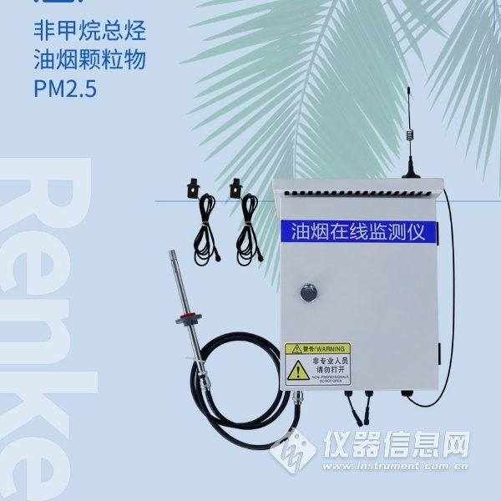
2. 应用方案介绍
油烟监测仪下挂最多4路485设备，可选485设备为：一路485油烟设备、一路485管道风速、两路485断电报警器，一路互感器交流电流检测。两路断电报警器可以选择检测净化器和风机等设备是否处于运行状态，净化器报警源可以选择485断电报警器也可以选择互感器交流电流检测。有两个工作时间段需要设置，每个时间段内的开始时间一定要小于结束时间有效，否则设置的时间段无效，在工作时间段内油烟监测仪正常工作，若有设备报警则会发送报警或者吸合继电器，在工作时间段外油烟监测仪不会发送报警短信，油烟关联的继电器一直处于断开状态，不会吸合。如果某个设备被禁用，该设备即使处于报警状态主机也不会发送报警短信。
油烟监测仪可以设置上述4路485设备中的每路485设备是否启用，只有设备被启用之后设备实时值可以在油烟监测仪主界面显示，油烟监测仪会根据被启用的设备限值产生报警；设备被禁用后不会在油烟监测仪界面显示，切屏时间也可以通过参数菜单进行修改。
油烟监测仪可通过GPRS将通道数据上传至我公司的-K或者云平台。
油烟监测仪上传7路通道数据，第一路为油烟值（上传值为实际值的100倍），第二路为净化器断电电压报警（正常上传0，异常上传1000），第三路为风机断电电压报警（正常上传0，异常上传1000），第四路为管道实时风量值（上传值为浮点型值，高字节在前，低字节在后），第五路为管道风速值（上传值为实际值的10倍），第六路为温湿度值（上传值为实际值的10倍），第七路为净化器电流断电报警（正常上传0，异常上传1000）。
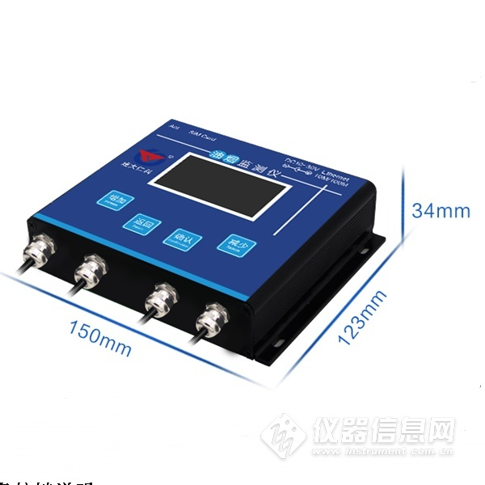​
采集油烟和温湿度
油烟监测仪下挂油烟温湿度一体设备，能够同时采集实时油烟值和温湿度值。根据设定的油烟上限值发送超上限报警短信，油烟上限关联到继电器2，超上限继电器2吸合，输出有源信号，可以接声光报警器产生报警。上传的油烟值是实际值的100倍，温湿度值是实际值的10倍。
可以应用于需要检测管道中的油烟和温湿度的场合。

2.1采集油烟和两路电压型断电检测油烟监测仪下挂油烟变送器及两路断电报警器，能够检测油烟管道的油烟值，根据设定的油烟上限值发送超上限报警短信，油烟上限关联到继电器，超上限继电器吸合，输出有源信号，可以接声光报警器产生报警。
同时也可以通过两路485型断电报警器检测净化器和风机是否断电，并根据检测结果上传实时值。

